Приложение № 1.
Без хлеба | а каша будет.
Был бы хлеб, | не шутят.
Хлебом люди | нет обеда.

Приложение № 2.
Низок, да колюч,  Сладок, да не пахуч.  Пока сорвёшь –  Всю руку обдерёшь. | Кустарник. Можно уколоться. С древности сушёными ягодами лечили простуду. Любит этими ягодами полакомиться медведь. | Было зелёное  платье атласное.  Нет не понравилось,  выбрала красное.  Но надоело так же и это-  платье надела синего цвета.
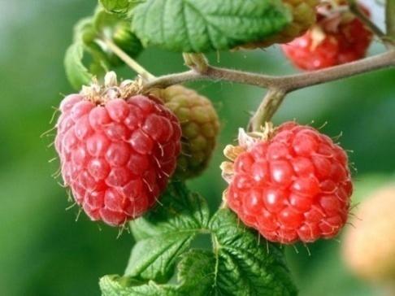 | 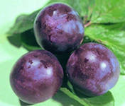 | 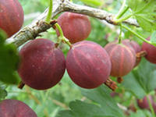

Приложение № 3.
Растения сада, как и другие группы культурных растений, приносят………….., и поэтому он………………………..

Приложение № 4.

- Зачем стволы деревьев обвязывают еловыми ветками?
- Зачем вешают скворечники и кормушки для птиц?
- Зачем белят стволы деревьев?
- Зачем стряхивают снег с веток?
- Почему в сильные морозы садовые растения надо окучивать снегом?
- Зачем садоводы снимают с деревьев засохшие листья?

